Автономное профессиональное образовательное учреждение Вологодской области “Вологодский колледж связи и информационных технологий”

Лабораторная работа № 1
Дисциплина: «Основы безопасности веб-приложений»

Руководитель Ананьин Егор Михайлович
Выполнил (а) студент Басов Алексей Евгеньевич
Группа, курс ИСП-421р 4 курс
Дата сдачи 11.09.2024

Вологда,
2024 г.

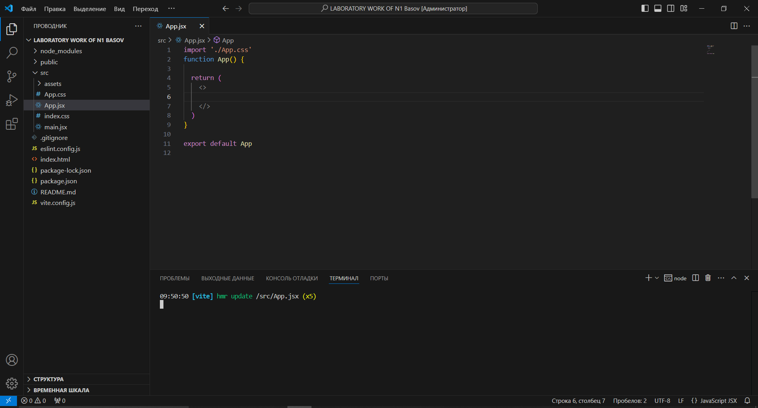

Задание №1
Автор следующего кода хочет вернуть три инпута:
function App() { return <input><input><input>;
}
Код, однако, не работает. Исправьте ошибку автора кода.

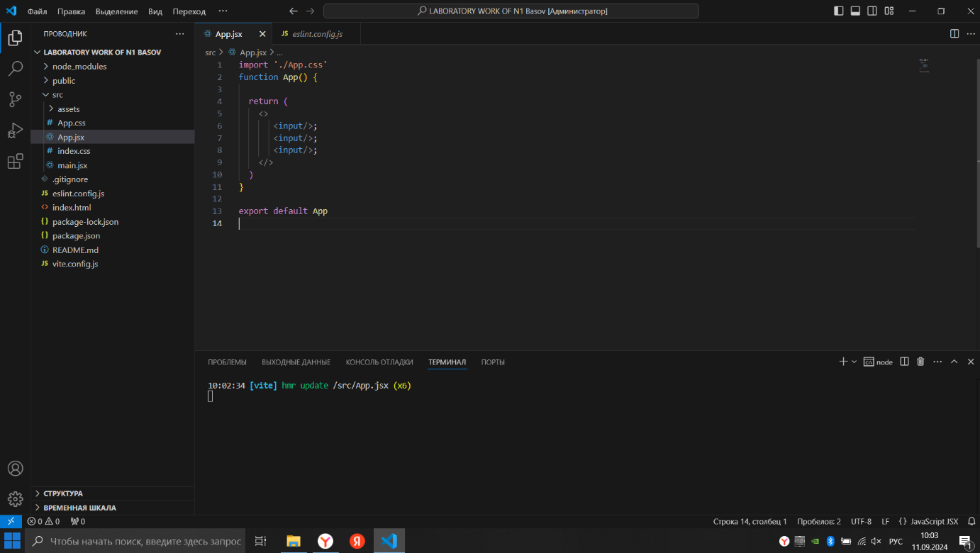

Задание №2
Дан следующий код:

function App() {
const str1 = "text1";
const str2 = "text1";
return (
<div>
{" "}
<p></p> <p></p>{" "}
</div>
);
}

Вставьте первую константу в первый абзац, а вторую константу - во второй.
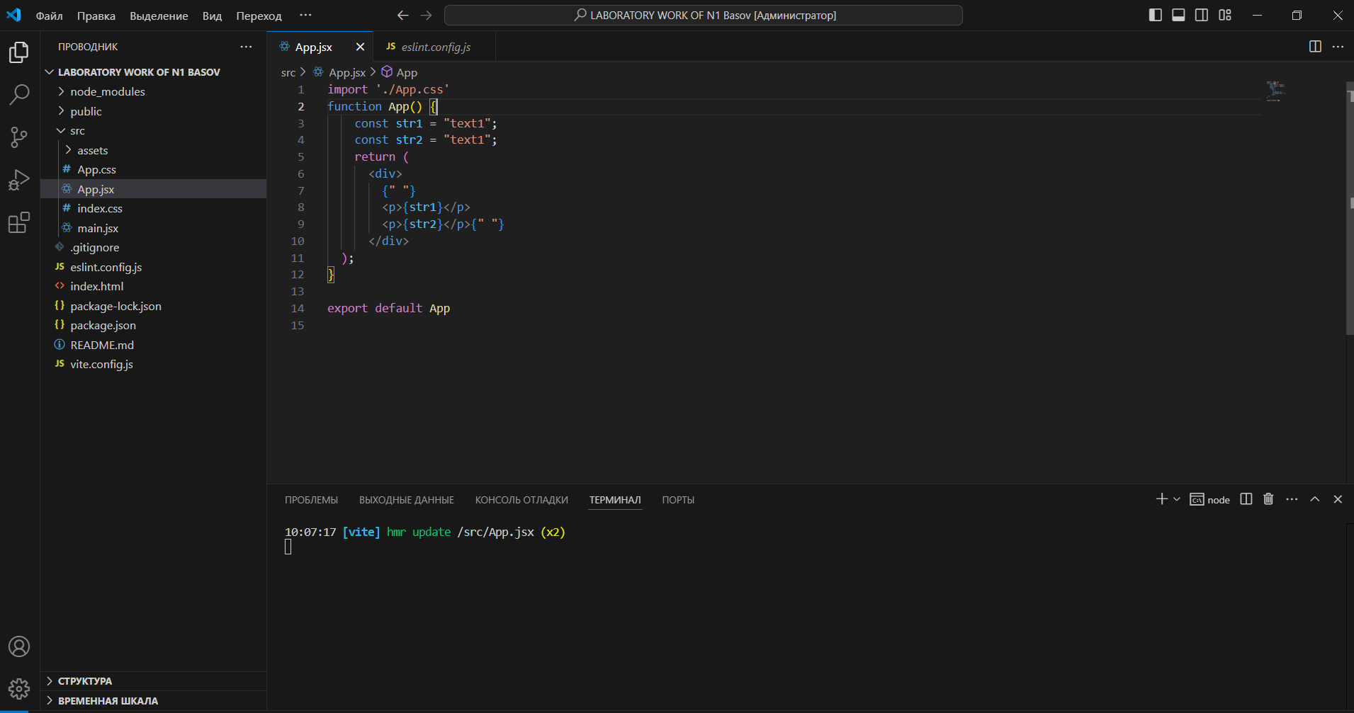

Задание №3
Дан объект:
function App() {
const obj = { name: "john", surname: "smit" };
}

Сделайте так, чтобы результатом рендеринга был следующий код:
<p> name: <span>john</span>, <br> surname: <span>smit</span>,
</p>

Для значений имени и фамилии используйте значения элементов объекта.
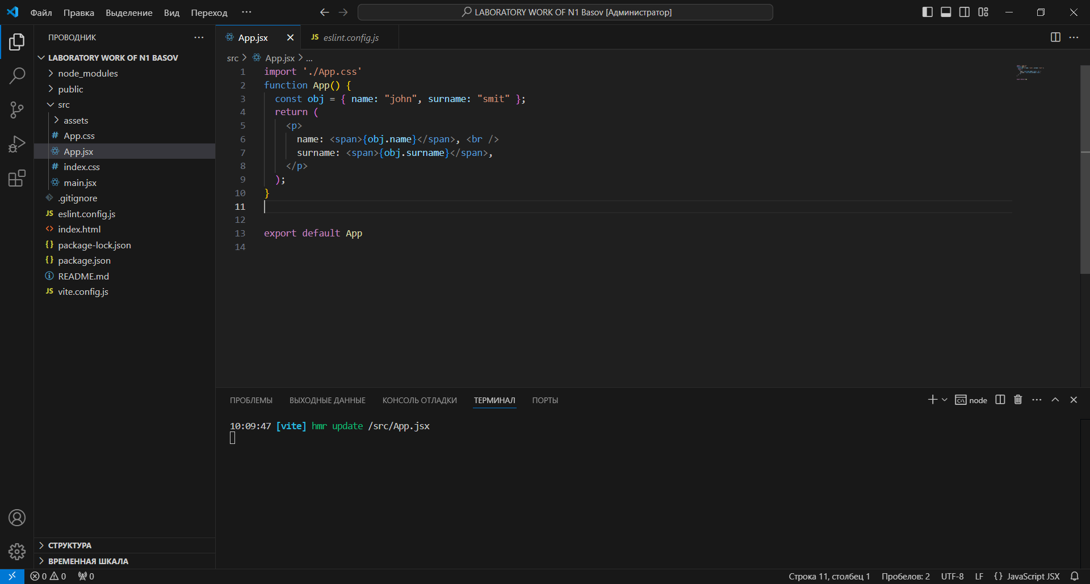

Задание
Сделайте функцию getDigitsSum, которая будет находить сумму цифр переданного числа. С ее помощью выведите на экран сумму цифр числа 123.
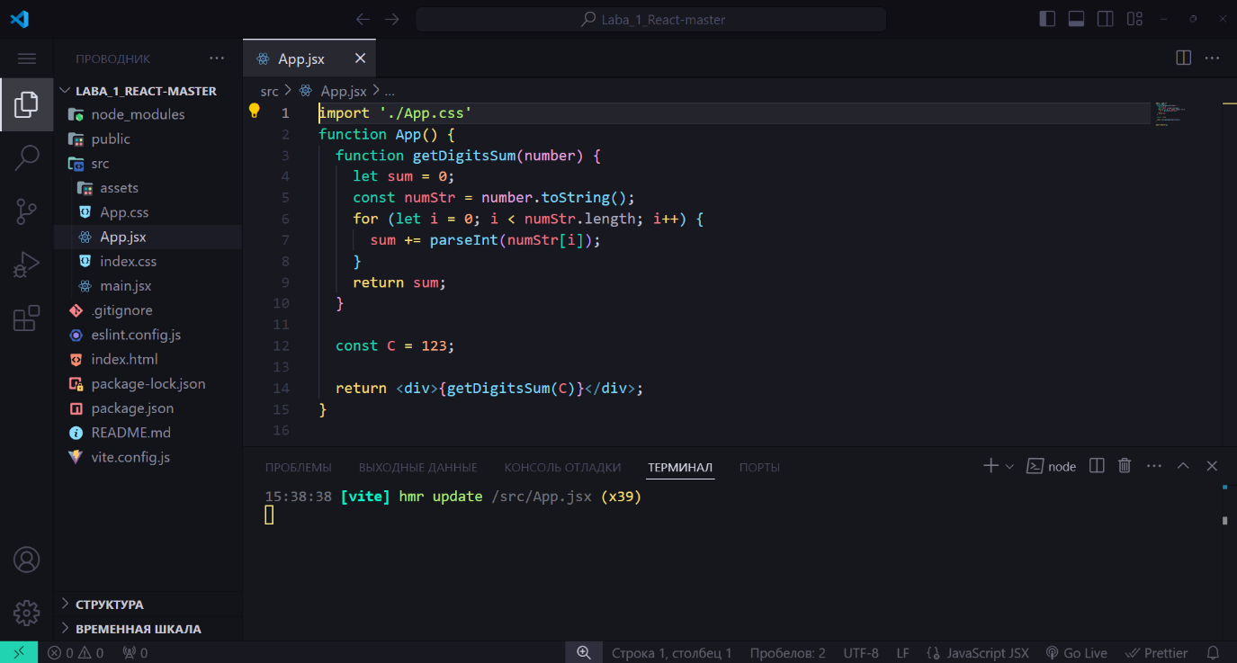

Дан следующий код:
function App() {
function show1() {
alert(1);
}

function show2() {
alert(2);
}

return <div>
<button>act1</button>
<button>act2</button>
</div>;
}

Сделайте так, чтобы по клику на первую кнопку срабатывала первая функция, а по клику на вторую кнопку - вторая функция.
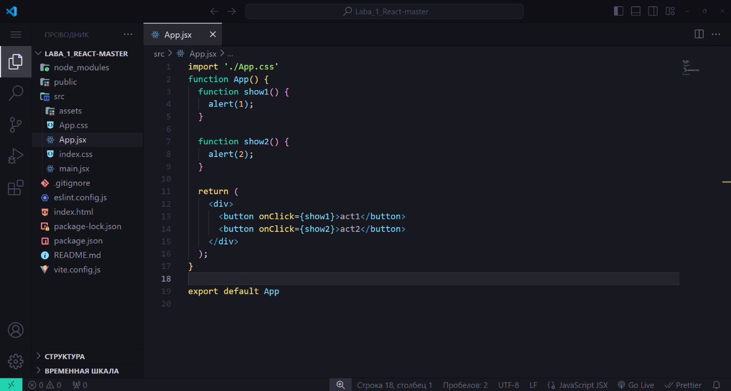

Задание №1

Даны три кнопки:
function App() {
return <div>
<button>act1</button>
<button>act2</button>
<button>act3</button>
</div>;
}

Сделайте так, чтобы по клику на первую кнопку алертом выводилось число 1, по клику на вторую кнопку - число 2, а по клику на третью - число 3.
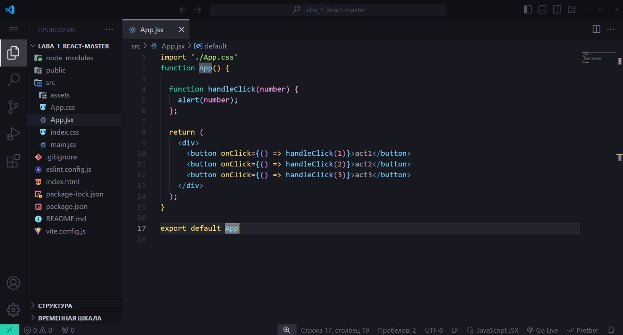

Задание №1
В компоненте App дан следующий массив:
const users = [
{ name: "user1", surn: "surn1", age: 30 },
{ name: "user2", surn: "surn2", age: 31 },
{ name: "user3", surn: "surn3", age: 32 },
];

Выведите элементы этого массива в виде списка ul.
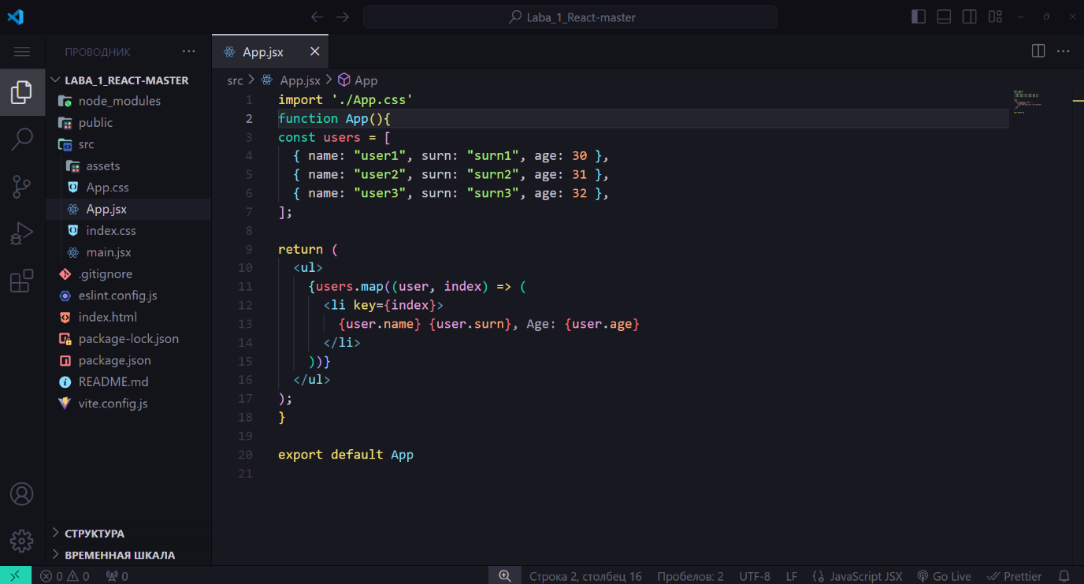

Задание №1
Сделайте кнопку, нажатие на которую будет банить пользователя и кнопку, нажатие на которую будет разбанивать пользователя.
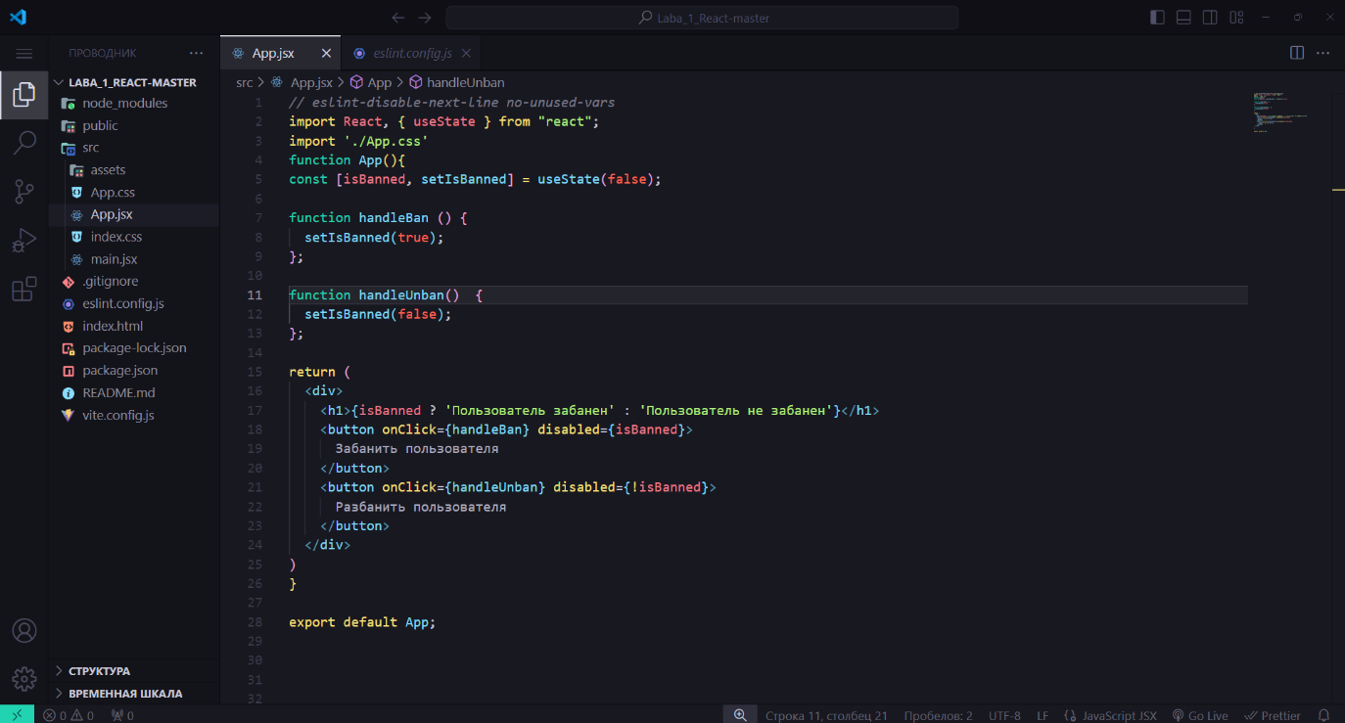

Задание №1
Пусть вы хотите отображать на экране данные юзера: его имя, фамилию, возраст. Сделайте для этого соответствующие стейты с начальными значениями.

